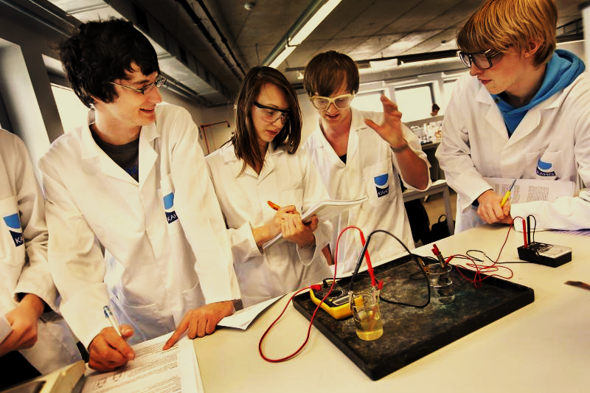
LEERPLAN SECUNDAIR ONDERWIJS

INDUSTRIËLE WETENSCHAPPEN
tweede graad tso

KU Leuven – Rob Stevens

BRUSSEL
D/2016/13.758/005
September 2016
(vervangt leerplan D/2013/7841/007)

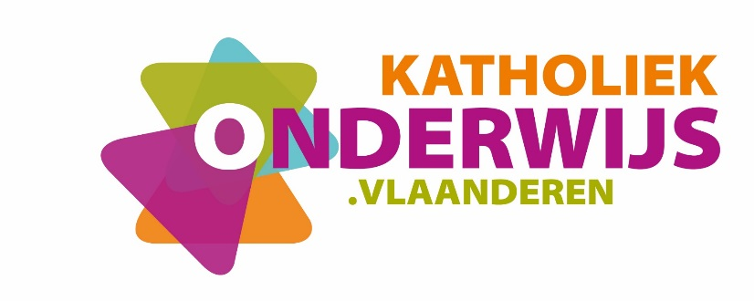

Inhoudsopgave

1 Inleiding en situering van het leerplan 3
1.1 Inleiding en situering van het leerplan 3
1.2 Plaats in de lessentabel 4
2 Beginsituatie en instroom 5
3 Logisch studietraject 6
4 Christelijk mensbeeld 7
5 Opbouw en samenhang 9
5.1 Structuur van het leerplan 9
5.2 Leerlijn 10
6 Algemene pedagogisch-didactische wenken 12
6.1 Taalbeleid 12
6.2 Mogelijke organisatievormen 13
6.3 Leren onderzoeken 13
6.4 Evaluatie 16
7 Algemene doelstellingen 18
7.1 Strategieën 18
7.2 Kennis, vaardigheden en inzichten 18
7.3 Attitudes 19
8 Leerplandoelstellingen 20
8.1 Toegepaste wetenschappen 20
8.2 Engineering 25
9 Minimale materiële vereisten 32
9.1 Algemeen 32
9.2 Infrastructuur 32
9.3 Materiële en didactische uitrusting 32
10 Bijlagen 34
10.1 Leerplanbegrippen 34
10.2 Begrippen gebruikt in doelstellingen 35

- Inleiding en situering van het leerplan
Om de continuïteit van de leerlijn te garanderen, is het zinvol ook de leerplannen techniek en technische activiteiten uit de basisoptie Industriële wetenschappen van de 1ste graad en het leerplan 3de graad Industriële wetenschappen door te nemen. Overleg met de vakgroep Industriële wetenschappen van de 3de graad waarborgt een vlotte overgang van de 2de naar de 3de graad.
  - Inleiding
De studierichting Industriële wetenschappen wil zich profileren als een richting met een abstract-theoretische benadering van kennis, gekoppeld aan een uitgebreide inkleuring vanuit diverse technisch-technologische en wetenschappelijke invalshoeken. Ze wil leerlingen breed vormen in functie van een weloverwogen keuze in de 3de graad.
Centraal in deze studierichting staat de technisch-theoretische vorming. Op een onderzoekende manier verwerft de leerling de noodzakelijke transfereerbare basiskennis, basisvaardigheden, inzichten en attitudes. De leerlingen maakten binnen de 1ste graad al kennis met het technisch proces in de vakken techniek en/of technische activiteiten. Het leerplan voor de 2de graad Industriële wetenschapen stelt specifiek het technisch-technologisch proces centraal. De leerling leert onder begeleiding fysische verschijnselen te onderzoeken aan de hand van de wetenschappelijke methode en een wiskundig onderbouwde benadering. Die geformuleerd wetenschappelijke wetmatigheden past hij toe in technische processen en technologische opstellingen.
In de 3de graad zal de mate van zelfstandigheid bij het hanteren van deze wetmatigheden, de complexheid van het technisch–technologisch proces en de wetenschappelijke methode versterkt worden. De verworven transfereerbare basiskennis, inzichten en attitudes worden dan in concrete productrealisaties toegepast en verder uitgediept. De doelstellingen in de derde graad zijn dan ook georiënteerd op het maken van keuzes en het nemen van beslissingen bij productie, verwerking, en beheer.

De studierichting heeft in de 2de graad volgende focus: Kennis, inzichten, vaardigheden en attitudes verwerven om:

- de vervolgopleiding 3de graad tso Industriële wetenschappen te volgen;
- technologische en wetenschappelijke wetmatigheden te bestuderen en deze wiskundig te onderbouwen;
- kenmerken van technologische en wetenschappelijke wetmatigheden te analyseren;
- op een gestructureerde wijze technologische en wetenschappelijke wetmatigheden te toetsen aan het werkingsprincipe of de vormgeving;
- de impact van technologische en wetenschappelijke wetmatigheden op productrealisaties te duiden;
- te handelen vanuit een onderzoekende, probleemoplossende houding;
- te handelen vanuit een teamgerichte aanpak.

In functie van een doorstroming naar de 3de graad en nadien naar het academisch hoger onderwijs wordt een verwevenheid van “wetenschap”, “technologie”, “engineering” en “wiskunde” nagestreefd → STEM (science, technology, engineering, mathematics).
  - Plaats in de lessentabel
Dit leerplan bestrijkt het specifieke deel van de gehele vorming. Overleg met andere vakwerkgroepen vergroot de transfer van het geleerde naar meerdere en bredere contexten.
Om een goed overzicht te krijgen van de plaats van dit leerplan binnen het geheel van de vorming, verwijzen we naar de lessentabel op de website van het Katholiek Onderwijs Vlaanderen. Deze lessentabel is slecht richtinggevend en kan verschillen van de lessentabel die op school gehanteerd wordt.

- Beginsituatie en instroom
Leerlingen die starten in de 2de graad Industriële wetenschappen hebben een wiskundig-wetenschappelijke en technologische interesse en zijn gemotiveerd om te leren onderzoeken en te leren probleemoplossend denken.
- Een deel van de leerlingen stroomt in vanuit de basisoptie 'Industriële wetenschappen'. De pedagogisch-didactische aanpak richt zich daar vooral op het technisch proces. Het is belangrijk dat deze leerlingen voldoende uitgedaagd worden en een aanbod krijgen dat inspeelt op hun intrinsieke interesse en motivatie.
- Een ander deel van de leerlingen in het eerste leerjaar van de tweede graad stroomt in vanuit andere basisopties, al dan niet met wetenschappelijke inslag. Hun specifieke achtergrondkennis wordt bepaald door persoonlijke interesse.
Alle leerlingen hebben in de eerste graad A-stroom voltooid waarbij zij dezelfde basisvorming hebben gekregen. Zij hebben via de vakken natuurwetenschappen en techniek een zekere wetenschappelijke en technische basiskennis opgedaan. Om deze gedifferentieerde beginsituatie van de leerlingen goed te kennen, vormen de leerplannen van de 1ste graad een goed referentiekader.
Het is belangrijk om bij alle leerlingen uit te gaan van hun specifieke beginsituatie. Het optimaliseren van dit leerproces behoort tot de verantwoordelijkheid van het gehele leerkrachtenteam.
- Logisch studietraject
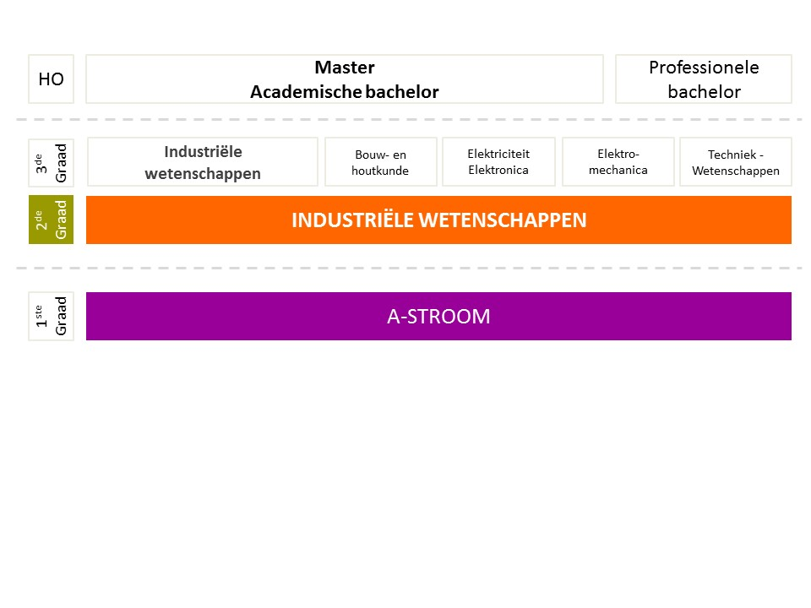

De meest voor de hand liggende vervolgopleiding in de 3de graad tso is Industriële wetenschappen. Leerlingen die meer technisch-technologisch aangelegd zijn, kunnen ook doorstromen naar Bouw- en houtkunde, Elektriciteit – Elektronica, Elektromechanica. Leerlingen met een uitgesproken wetenschappelijke interesse kunnen ook doorstromen naar de studierichting Techniek – wetenschappen.

- Christelijk mensbeeld
De realisatie van dit leerplan vindt zijn fundament in een katholiek geïnspireerd mens- en wereldbeeld. Om onze christelijke identiteit uit te bouwen en open te staan voor de aanwezige diversiteit willen we Industriële wetenschappen zien als een studierichting waarbij de dialoog centraal staat. Openheid en ontvankelijkheid voor diversiteit en de relatie aangaan met ‘de andere’ en ‘het andere’ is de werkplaats voor de (verdere) vorming van identiteit, zowel op persoonlijk als op professioneel vlak.
Binnen de school- en klascontext weet de leraar die pluraliteit als beginsituatie positief in te schatten en te benutten door belevingskansen te creëren in het dagelijkse school- en klasgebeuren. Deze vorming kent geen begin noch een eindpunt. De mens is altijd in wording, op zoek naar zijn eigen levensplan en geluk.
We streven de vorming van de totale persoon na met maximale groeikansen voor elke leerling. Op die manier ontstaat er voor de leerling ruimte om als unieke persoon in de wereld te komen en kan hij optimaal participeren en mee vorm geven aan de samenleving van de toekomst. Deze mensvisie bepaalt de keuzes die we als school en in onze klassen maken. Ze bepaalt hoe de leraar naar de leerling en zijn leerproces kijkt.
Geïnspireerd door deze missie helpen we de leerlingen onderstaande waarden na te streven:
De mens is uniek,  is mens-in-wording |  | - zelfontplooiing;  - geloof in eigen kunnen;  - verantwoordelijkheid opnemen;  - het maken van ethische keuzes.
Verbondenheid  met zichzelf |  | - zorg dragen voor zichzelf: lichaamsverzorging, mentaal evenwicht …;  - het ontwikkelen van een positief zelfbeeld;  - omgaan met emoties (stress, tegenslag, succes …);  - zelfstandigheid;  - doorzetten en kwaliteitsstreven.
Verbondenheid  met anderen |  | - zorg dragen voor elkaar: solidariteit, groepsgevoel …  - omgaan met emoties en gevoeligheden van anderen (empathie);  - samen leren en werken: collectief belang boven individueel belang;  - samen leven: respect voor elkaars normen, waarden en overtuigingen;
Verbondenheid  met de wereld | met de natuur | - respectvol omgaan met materialen, grondstoffen, de omgeving.  - zorg dragen voor leven, milieu (sorteren en recycleren ) en klimaat (duurzaamheid);
 | met de samenleving | - aandacht voor zorg en inclusie in de samenleving;  - politieke, economische en culturele bewustwording;  - inzicht in de kansen en beperkingen van een pluriforme samenleving;
 | in het dagelijks leven | - ethische reflectie op  - het inzetten en het gebruik van nieuwe technologieën;  - mechanismen van media en communicatie;  - maatschappelijke problemen/behoeften vanuit een levensbeschouwelijk perspectief;
 | in ruimte en tijd | - inzicht in het belang van het verleden (cultureel, wetenschappelijk en biotechnisch) voor het individu en de samenleving in het hier en nu.
Verbondenheid  met het spirituele |  | - beleving van het leven als:  - gave en opgave;  - een uniek gegeven;  - beleving van het levensbeschouwelijke als:  - inspiratiebron en drijvende kracht;  - betekenis gevend kader;  … voor individu en samenleving.

Met het oog op de realisatie van dit mensbeeld draagt dit leerplan uitdrukkelijk kansen in zich. Het onderzoekend leren en het probleemoplossend denken bieden samen met het werken aan engineeringsprojecten mogelijkheden om deze waarden te integreren in een benadering die dieper gaat dan het maken van zuiver wetenschappelijke, technisch-technologische of economische keuzes.

- Opbouw en samenhang
  - Structuur van het leerplan
Dit leerplan bestaat uit algemene doelstellingen, opgedeeld in 3 rubrieken:
• strategieën;
• kennis, vaardigheden en inzichten;
• attitudes.

Deze doelstellingen vormen het generieke kader waarbinnen contexten zich situeren en de leerplandoelstellingen ondergebracht worden.

We onderscheiden leerplandoelstellingen Toegepaste wetenschappen en leerplandoelstellingen Engineering. Waar beide met elkaar interfereren kunnen interessante contexten zich aandienen en wordt de transfer van kennis en vaardigheden vergroot. Dit geeft voor het leerplan de volgende structuur:
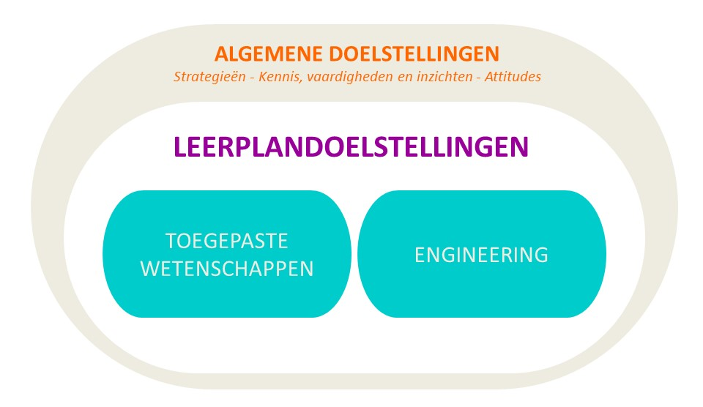

Relaties met de vakken van de basisvorming
Bepaalde leerinhouden hebben een vakoverschrijdend karakter. Dergelijke leerinhouden kunnen dan ook vakoverschrijdend worden aangebracht. Het is wenselijk om het gehele lerarenteam, in het bijzonder de STEM-leraren (science, technology, engineering, mathematics), te betrekken bij de spreiding van de leerinhouden doorheen het schooljaar zodat verwante leerinhouden uit verschillende leerplannen optimaal op elkaar aansluiten.
  - Leerlijn
 |  |  |  |  |  |  | EERSTE GRAAD | TWEEDE GRAAD | DERDE GRAAD
 |  |  | Centraal |  |  |  | technisch  proces | technisch-technologisch  proces | technisch -technologisch proces  &  wetenschappelijke methode
 |  |  | Kennis en inzicht |  |  |  | geïntegreerd | toegepast /abstraherend | abstraherend
Kiezen van de oplossing  (wetenschappelijke methode) |  |  |  | observatieopdracht |  |  | gestuurd | begeleid (zelfstandig) formuleren | Zelfstandig formuleren
 |  |  |  | hypothese |  |  | zelfstandig | Zelfstandig | zelfstandig
 |  |  |  | analyse |  |  | begeleid | begeleid | zelfstandig
 |  |  |  | validatie |  |  | Begeleid | Zelfstandig | zelfstandig
 |  |  |  | conclusie |  |  | begeleid | Zelfstandig | zelfstandig
 | Uitvoering onderzoeksproces |  |  |  |  |  | begeleid | begeleid (zelfstandig) | zelfstandig (begeleid)
 | Ingebruikname |  |  |  |  |  | Begeleid | begeleid  (zelfstandig) | zelfstandig
 |  | Evaluatie |  |  |  |  | begeleid | Begeleid (zelfstandig) | zelfstandig
 |  |  |  |  | Rapporteren |  | begeleid | Begeleid (zelfstandig) | zelfstandig

Legende
Observatie: formuleren van de onderzoeksvraag, vastleggen van criteria.
Hypothese: verzamelen van mogelijke oplossingen.
Analyse: een oplossing uitwerken.
Validatie: aftoetsen van de oplossing aan gestelde criteria.
Conclusie: evaluatie van de methode en resultaten.
Geïntegreerd | inzichten in reële complexe situaties verwerven.
Toegepast / abstraherend | verschillende inzichten samenbrengen om tot een nieuwe oplossing in een reële situatie te komen.
Abstraherend | inzicht door redenering verkrijgen.
Gestuurd | de leerkracht neemt initiatief.
Begeleid | de leerkracht neemt samen met de leerling het initiatief.
Begeleid  (zelfstandig) | de leerkracht neemt samen met de leerling het initiatief met groei naar zelfstandigheid.
Zelfstandig  (begeleid) | de leerling neemt zelf initiatief onder coaching van de leerkracht.
Zelfstandig | de leerling kan autonoom handelen.  (leerkracht is evaluator en moet het proces/product bewaken)

- Algemene pedagogisch-didactische wenken
Voor een goed begrip van dit leerplan is het zinvol om het leerplan van de derde graad Industriële wetenschappen te lezen. Het begrippenkader achteraan in dit leerplan kan bijdragen tot een eenduidig gebruik van de gehanteerde terminologie.
  - Taalbeleid
Omdat taalbeleid voor de hele school van belang is, wordt iedere leraar erbij betrokken. Werken aan een taalbeleid verhoogt immers de onderwijskwaliteit waardoor meer leerlingen het schoolcurriculum kunnen halen.
Intensief werken aan taal, zeker ook in niet-taallessen kan via taalgericht vakonderwijs. Met taalgericht vakonderwijs kiest de school voor een visie op ondersteuning en ontwikkeling van de taalvaardigheid van de leerlingen in functie van leren. Essentieel hierbij is dat de leerling centraal staat.
Taalgericht vakonderwijs staat voor een didactiek die gebruik maakt van het feit dat taal een belangrijke rol speelt bij het leren. Uitgangspunt is dat taal, leren en denken onlosmakelijk met elkaar zijn verbonden. Taalgericht vakonderwijs zoekt naar mogelijkheden om leren en taal aandacht te geven in de vaklessen. De vak-inhoud staat voorop en daarover praat en schrijf je met elkaar in vaktaal. Aandacht voor taal betekent dan dubbele winst.
Taalgericht vakonderwijs is te omschrijven als contextrijk onderwijs, vol interactie en met taalsteun. De begrippen context en interactie zijn niet specifiek voor taalgericht vakonderwijs. Alle leraren werken met contexten en samenwerkend leren levert veel zinvolle interactie. Voor vaktaalleren is aandacht voor beide echter onmisbaar. Door de leerlingen daarbij op verschillende manieren taalsteun te geven, is het leerproces te optimaliseren.
Als we ‘goed’ onderwijs willen voor allen, dan is er aandacht voor (school)taal. Dat veronderstelt standaardtaal gebruiken, de juiste vaktermen toepassen (vaktaal), in de gepaste taal over de leerstof en het vak kunnen praten. In de lessen, bij taken en opdrachten komt daarbij ook de aandacht voor een heldere instructietaal.
Op school én in de les betekent dit dat er een werking wordt opgezet om de schoolse taalvaardigheid te verhogen, om de slaagkansen en de kwaliteit van het onderwijs te garanderen.

  - Mogelijke organisatievormen
Het raakvlak tussen de cluster Toegepaste wetenschappen en de cluster Engineering is groot. Beide clusters interfereren immers sterk met elkaar. De verwevenheid van deze clusters verdient bijzondere aandacht. Het staat de school, de vakwerkgroep en/of de leraar vrij hoe ze concreet met deze verwevenheid omgaat. De leeromgeving, de expertise van de leraren, de leerling en zijn klasgroep … zijn kritische factoren in de keuze van de geschikte organisatievorm.
Om een idee te geven van de mogelijkheden, schetsen we twee verschillende organisatievormen. Uiteraard behoort ook elke tussenvorm tot de mogelijkheden.
- Men kan ervoor kiezen om de technisch-technologische, wetenschappelijke en wiskundige kennis integraal toe te wijzen aan de cluster Toegepaste wetenschappen en het ontwikkelen van competenties voor te behouden voor de cluster Engineering. In dat geval brengt men ook de aanvullende technisch-technologische, wetenschappelijke en wiskundige kennis, nodig om een probleem binnen een gekozen engineeringsproject op te lossen, onder in de cluster Toegepaste wetenschappen. In deze organisatievorm wordt de keuze van de projecten hoofdzakelijk gedacht vanuit de leerplan-doelstellingen Toegepaste wetenschappen.
- Men kan er ook voor kiezen om beide clusters te integreren. In dat geval vertrekt men van een probleem binnen een gekozen engineeringsproject en koppelt er de (aanvullende) technisch-technologische, wetenschappelijke en wiskundige kennis aan die nodig is om het probleem op te lossen. De leerinhouden binnen de cluster Toegepaste wetenschappen worden dan in hoofdzaak bepaald door de gekozen projecten.
  - Leren onderzoeken
De algemene doelstellingen betreffende strategieën verweven zich doorheen de didactische keuzes van de leraar onder andere bij het uitvoeren van experimenten (proeven, simulaties en/of gedachte-experimenten), observatieopdrachten, tijdens een leergesprek …
We onderscheiden 2 types van strategieën, namelijk het leren onderzoeken en het leren probleemoplossend denken.
Om een idee te geven op welke wijze invulling gegeven kan worden aan deze strategieën beschrijven we de wetenschappelijke methode bij het leren onderzoeken, en het technisch-technologisch proces bij het leren probleemoplossend denken. De pedagogisch-didactische wenken die daarbij geformuleerd worden, kunnen een ondersteuning zijn bij het toepassen van elk van deze methoden.

ONDERZOEKEND LEREN  De wetenschappelijke methode  Leraar-gestuurd | PROBLEEMOPLOSSEND LEREN  Het technisch-technologisch proces  Leerling-gestuurd
ORIENTEREN | ANALYSEREN
Een onderzoeksvraag leren hanteren en indien mogelijk een verwachting of hypothese formuleren. | Leren een probleem ontleden en de noden vaststellen.
 | VERBEELDEN
 | Oplossingsmogelijkheden vooropstellen en bespreken met als doel een doordachte technische-technologische keuze te maken.
 | PLANNEN
 | Verschillende bronnen raadplegen om zich begeleid te informeren en achtergrondkennis op te doen.
UITVOEREN
Met een aangereikte methode begeleid een antwoord zoeken op de onderzoeksvraag. | Met een gekozen techniek een oplossing creëren/vormgeven en de functionaliteit ervan testen.
REFLECTEREN
Over het resultaat van het experiment/observatieopdracht reflecteren. | Over het resultaat en de toegepaste oplossingen/methoden/materiaalgebruik … begeleid reflecteren en indien nodig leren bijsturen door het hernemen van bovenstaande fasen in het proces.
RAPPORTEREN
Over een experiment/observatieopdracht en het resultaat rapporteren op basis van een model. | Over een ontwerpproces en het resultaat rapporteren op basis van een model.

De leerlingen leren de nodige vaardigheden aan om in toenemende mate van begeleid naar zelfstandigheid deze verschillende fasen te doorlopen. Afhankelijk van de individuele mogelijkheden en voorkennis van elke leerling kan het zinvol zijn een methode/techniek aan te reiken om de leerling op weg te zetten.
Aandachtspunten tijdens het oriënteren/analyseren:
- vanuit het gesprek met anderen komt men tot een ruimer inzicht. De leerling leert een onderzoeksvraag hanteren of een probleem ontleden in deelaspecten;
- het formuleren van een hypothese of een mogelijke oplossing kan geïntegreerd worden in de lesdidactiek bv. bij demo-experimenten, leerlingenexperimenten of observatieopdrachten; het opbouwen van proefopstellingen, testopstellingen …;
- in deze fase kan aandacht gaan naar het correct formuleren van het eigen standpunt en het beargumenteren ervan met respect voor ieders mening.

Tijdens het verbeelden kunnen verschillende vaardigheden aanbod komen bv.:
- creatief denken;
- zin voor duurzaamheid en ecologie;
- een kritische en probleemoplossende ingesteldheid aannemen;
- technisch-technologische keuzes maken.

Tijdens het plannen kunnen verschillende vaardigheden aan bod komen bv.:
- opmaken van een planning;
- opzoeken en interpreteren van informatie;
- efficiënt zoeken op het internet;
- hoofd- en bijzaken onderscheiden.

Tijdens het uitvoeren van een onderzoek kunnen verschillende vaardigheden aan bod komen bv.:
- een proefopstelling/testopstelling opbouwen;
- een theoretisch wiskundige redenering opbouwen om tot een oplossing te komen;
- een prototype maken;
- de functionaliteit van een uitvoering testen;
- meet- en testapparatuur hanteren;
- feedback geven tijdens het proces kan motiverend werken.

Reflecteren kan door:
- in dialoog te gaan over elkaars keuzes om zo zichzelf tot bredere inzichten te brengen;
- in dialoog te gaan met de leraar en diens voorstellen tot verbetering implementeren;
- resultaten van experimenten af te wegen tegenover de verwachtingen;
- een model hanteren om een wetenschappelijk verschijnsel te verklaren;
- terug te keren naar één van de vorige fasen in het ‘technisch-technologisch proces’.

Rapporteren kan door:
- alleen of in groep observatiegegevens mondeling of schriftelijk te verworden;
- samenhangen in schema’s, tabellen, grafieken of andere ordeningsmiddelen weer te geven;
- alleen of in groep verslag uit te brengen op basis van een model. Een verslaggeving kan volgende rubrieken bevatten:
  - de formulering van de onderzoeksvraag of technisch-technologische behoefte;
  - materiaal en meetopstelling;
  - verwijzing naar de verzamelde informatie;
  - werkwijze of werkplan;
  - meetresultaten of onderzoeksresultaten;
  - verwerking van meetresultaten;
  - grafieken;
  - besluiten (verwoording, formule, wet).
De doorlopen stappen in beide methoden zijn belangrijker dan het eindproduct zelf. Het doorlopen van deze fasen heeft immers tot doel de effectieve leerwinst te maximaliseren en te optimaliseren.
  - Evaluatie
Evaluatie is een wezenlijk en permanent onderdeel van de leeractiviteiten van leerlingen. Het is met andere woorden geen eindpunt van een onderwijsperiode of van het leerproces, maar maakt er integraal deel van uit. Het lijkt ons immers weinig consistent om tijdens de leerfase de focus te leggen op het leerproces, maar finaal alleen het leerproduct te evalueren.
Door evaluatie in te zetten als onderdeel binnen elke fase van het leerproces wordt het een middel waarmee zowel de leerling als de leraar feedback krijgt over het leer- en onderwijsproces. Door rekening te houden met de vaststellingen gemaakt tijdens de evaluatie kan de leerling zijn leren optimaliseren en kan de leraar uit evaluatiegegevens informatie halen om zijn didactisch handelen bij te sturen.
In het groeiproces kunnen tevens argumenten besloten liggen ter ondersteuning van beslissingen bij het oriënteren. Wordt hierbij steeds rekening gehouden met de mogelijkheden van de leerling, dan verdient ook de groei van de leerling de nodige aandacht.
Een goede evaluatie voldoet aan volgende criteria:
- gespreid zijn in de tijd;
- doelmatig zijn;
Een doelmatige evaluatie moet aan de volgende aspecten beantwoorden: validiteit (staat de evaluatie in relatie met de leerplandoelen?), betrouwbaarheid en efficiëntie.
- billijk zijn.
Men kan spreken van een billijke evaluatie indien er sprake is van objectiviteit, doorzichtigheid en normering.
De keuze van het evaluatie-instrument en van de beoordelingscriteria wordt bepaald door het evaluatie-doel. Authentieke vaardigheidsevaluatie kan onder meer gebeuren volgens verwerkingsniveau, op basis van een individueel leertraject, door zelfevaluatie, door peerevaluatie, aan de hand van een portfolio, …
Groepswerk evenwichtig evalueren is niet eenvoudig. Bij het globaal evalueren van het groepsresultaat spelen zowel procesevaluatie als de weergave van het aandeel van elk groepslid een belangrijke rol. Peerevaluatie en zelfevaluatie maken wezenlijk deel uit van de evaluatie van groepswerk. De leerlingen krijgen vooraf inzicht in de verschillende stappen die ze moeten doorlopen, in de criteria en in de manier waarop de evaluatie verloopt. Dit veronderstelt dat van bij het begin van het groepswerk onder de groepsleden duidelijke afspraken worden gemaakt over de taakverdeling, de planning, de timing en de (zelf)evaluatie.
De manier van evalueren behoort tot de autonomie van de school. Het al of niet organiseren van examens en de wijze van rapporteren is materie voor het schoolbeleid en de schoolteams. Wie kiest voor permanente evaluatie werkt een goed en sluitend instrumentarium uit dat aantoont welke leerplandoelen hoe, waar en wanneer gemeten en beoordeeld werden. Wie examens afneemt, houdt er rekening mee te 'examineren' conform de pedagogisch-didactische aanpak.
Een goede communicatie omtrent de rapportering voorkomt misverstanden en discussies. Daarom is het van belang om bij aanvang van het schooljaar de rol van evaluatie in het leerproces en de wijze waarop dit gerapporteerd wordt, te duiden vanuit de visie die de school omtrent evaluatie hanteert. Indien de rapportering zich echter beperkt tot het meedelen van cijfers, dan krijgt de leerling weinig adequate feedback op zijn leerproces. Daarom kunnen in een rapportering zowel de kwaliteiten als de werkpunten van de leerling weergegeven worden. Eventuele adviezen voor het verdere leerproces kunnen er aan bod komen om de begeleiding van de leerling te optimaliseren.
- Algemene doelstellingen
  - Strategieën
Strategieën vormen een geordend denkkader waarbinnen leerlingen tot effectieve oplossingen kunnen komen. Op deze manier ontwikkelen ze metacognitieve vaardigheden die hen brengen tot het zich bewust zijn van en de kennis over het eigen denken/leren.
Leerlingen leren …
- informatie opzoeken;
- informatie interpreteren;
- hoofd- en bijzaken onderscheiden;
- informatie begeleid verwerken;
- verworven kennis en inzichten toepassen;
- reflecteren op het eigen werk;
- eigen werk/studie plannen;
- creatief denken;
- begeleid zelfstandig de fasen van een onderzoekende en een probleemoplossende strategie doorlopen;
- verslag uitbrengen op basis van een model.
  - Kennis, vaardigheden en inzichten
Leerlingen verwerven kennis, vaardigheden en inzichten verbonden aan technologische en maatschappelijke evoluties. Ze ervaren dat empirisch gevonden feiten leiden tot wetten, theorieën en modellen die samen een consistent geheel van kennis vormen. Het verwerven van inzicht in de toepasbaarheid van techniek in de brede maatschappij, maakt daar deel van uit.
Leerlingen leren…
- basisbegrippen omschrijven en wetten formuleren;
- wiskundige en technisch-technologische kennis toepassen;
- begeleid een proefopstelling/testopstelling/redenering opbouwen;
- een werkingsprincipe herkennen;
- technisch communiceren met aandacht voor een visuele weergave;
- een eenvoudig conceptueel ontwerp bedenken;
- aangereikte hulpmiddelen toepassen;
- de voorschriften en de vigerende regelgeving rond veiligheid, gezondheid, ergonomie, preventie, milieu en duurzaamheid, begeleid toepassen;
- zich een beeld vormen van de studiemogelijkheden in de 3de graad.
De leerinhouden voor de 2de graad Industriële wetenschappen worden gekozen vanuit de leerplandoelstellingen. Daarnaast kunnen er afhankelijk van de gekozen projecten bijkomende leerinhouden aan bod komen, nodig om een project tot een goed einde te brengen. Die leerinhouden vormen een uitbreiding en maken bijgevolg geen deel uit van het beantwoorden van de deliberatievraag.
  - Attitudes
Om het leer- en denkproces effectief en zinvol te maken zijn een aantal attitudes noodzakelijk. Attitudes die als leerplandoelstellingen geformuleerd worden zijn na te streven. Dit betekent dat de leerlingen er niet uit zichzelf over moeten beschikken maar de kans krijgen te leren uit hun fouten.
Leerlingen zijn erop gericht om:
- afspraken na te leven;
- te reflecteren op het eigen leerproces;
- creatief te denken;
- een kritische en probleemoplossende ingesteldheid aan te nemen;
- door te zetten;
- samenwerkend te leren/te leren samenwerken;
- constructief om te gaan met feedback;
- een onderzoekende houding aan te nemen;
- aandacht te hebben voor veiligheid, gezondheid, ergonomie, preventie, milieu en duurzaamheid;
- zorg te dragen voor de leeromgeving;
- nauwkeurig, net en met zin voor volledigheid te werken;
- gepast te communiceren.

- Leerplandoelstellingen
Bij het realiseren van de leerplandoelstellingen staan de algemene doelstellingen voorop.
  - Toegepaste wetenschappen
Leerlingen kunnen …
 | soorten spanningen meten en wiskundig interpreteren. |  | - wisselspanning  - gelijkspanning  - frequentie  - faseverschuiving  - voorstelling in de tijd  - vectoriële voorstelling
LPD

Pedagogisch-didactische wenken
- Gelijkspanning kan geplaatst worden binnen de context van wisselspanning waarbij de frequentie 0 Hz is.
- Bij deze doelstelling kunnen experimenten uitgevoerd worden om de leerinhouden aanschouwelijker te maken en het leren onderzoeken te activeren.
- Het wiskundig interpreteren – zowel de vectoriële voorstelling als de complexe rekenwijze – van het verband tussen de verschillende leerinhouden, vormt een wezenlijk onderdeel van deze doelstelling.

 | verplaatsing van ladingen per tijdseenheid formuleren en wiskundig interpreteren. |  | - hoeveelheid elektriciteit  - wet van Faraday  - elektrische stroom
LPD

Pedagogisch-didactische wenken
- Het wiskundig interpreteren – zowel de vectoriële voorstelling als de complexe rekenwijze – van het verband tussen de verschillende leerinhouden, vormt een wezenlijk onderdeel van deze doelstelling.

 | verband tussen spanning, stroom en weerstand meten en wiskundig interpreteren. |  | - wet van Ohm  - wet van Pouillet  - verschil E en U  - spanningsverlies in geleiders  - invloed van de temperatuur
LPD

 | deelstromen en deelspanningen meten en berekenen. |  | - stroombron - spanningsbron  - serieschakeling  - parallelschakeling  - gemengde schakeling
LPD

 | verband spanning, stroom en tijdsduur meten en wiskundig interpreteren. |  | - vermogen  - arbeid  - rendement  - wet van Joule
LPD

 | het verband tussen elektromagnetische begrippen waarnemen en toelichten. |  | - veldsterkte  - flux  - inductie  - hysteresisverschijnsel  - wet van Hopkinson
LPD

Pedagogisch-didactische wenken
- Het uitvoeren van experimenten kan de leerling ertoe brengen onderzoekend te leren en elektromagnetische begrippen waar te nemen.

 | het verband tussen elektrische en kinetische energie wiskundig interpreteren. |  | - Lorentzkracht  - principewerking elektromotor  - principewerking generator
LPD

Pedagogisch-didactische wenken
- Het verband tussen elektrische en kinetische energie kan onderbouwd worden door gebruik te maken van de doelstellingen TW15 en TW18.

 | het verband tussen fluxveranderingen en geïnduceerde spanning wiskundig interpreteren. |  | - wet van Lenz  - spoel  - transformator
LPD

Pedagogisch-didactische wenken
- Het aftoetsen van de gemeten resultaten aan de berekende waarden zet leerlingen aan tot accuraat waarnemen en reflectie op de wetmatigheden.

 | de krachtwerking tussen elektrostatische ladingen wiskundig interpreteren. |  | - wet van Coulomb  - condensator
LPD

Pedagogisch-didactische wenken
- Deze doelstelling kan sterk wetenschappelijk onderbouwd worden door een link te leggen met de gravitatiewet.

 | berekeningen en metingen uitvoeren in een enkelvoudige RLC-kring. |  | - complexe rekenwijze  - vectoriële voorstelling  - wisselspanning  - gelijkspanning
LPD

Pedagogisch-didactische wenken
- Het aftoetsen van de gemeten resultaten aan de berekende waarden zet leerlingen aan tot reflectie.

 | een vermogensturing analyseren. |  | - pulsbreedte modulatie (PWM)  - aan-uit tijd  - halfgeleider als schakelaar
LPD

Pedagogisch-didactische wenken
- Het linken van deze leerplandoelstelling aan een gekozen engineeringsproject kan de transfer van het geleerde verhogen.

 | de wetten van Newton formuleren en toepassen. |  | - traagheidswet  - tweede wet van Newton  - actie – reactie  - vectoriële voorstelling
LPD

Pedagogisch-didactische wenken
- Door het uitvoeren van eenvoudige experimenten met betrekking tot de wetten van Newton leert de leerling een onderzoekende houding aan te nemen en de wetmatigheden wetenschappelijk te onderbouwen.

 | krachten samenstellen, ontbinden en wiskundig interpreteren. |  | - krachten in het vlak  - resultante  - vectoriele voorstelling
LPD

 | het zwaartepunt van een voorwerp bepalen en berekenen. |  | - zwaartekracht  - gewicht
LPD

 | het moment van een kracht definiëren en wiskundig interpreteren. |  | - koppel van krachten  - vectoriële voorstelling
LPD

Pedagogisch-didactische wenken
- Mogelijk experiment: de momentsleutel

 | de algemene evenwichtsvoorwaarden formuleren en toepassen. |  | - stelling van Varignon  - vectoriële voorstelling
LPD

Pedagogisch-didactische wenken
- Het maken van een “vrijlichaam-schema” kan een hulpmiddel zijn.

 | de elementen van en het onderling verband tussen de verschillende soorten bewegingen formuleren en toepassen. |  | - eenparige rechtlijnige beweging  - eenparige cirkelvormige beweging  - eenparige versnelde rechtlijnige beweging  - eenparige versnelde cirkelvormige beweging  - overbrengingswijzen
LPD

Pedagogisch-didactische wenken
- Aan de hand van een experiment kunnen de begrippen rust, beweging, afgelegde weg, snelheid en versnelling geduid worden, als ook het verband tussen de begrippen.

 | het verband tussen kracht, verplaatsing en tijdsduur waarnemen en berekenen. |  | - arbeid  - vermogen
LPD

 | begrippen met betrekking tot de microcontroller/PLC definiëren. |  | - algoritme  - input  - output  - variabelen  - functies  - lussen
LPD

Pedagogisch-didactische wenken
- Het linken van deze leerplandoelstelling aan een gekozen engineeringsproject kan de transfer van het geleerde verhogen.
- Deze doelstelling is gericht op het programmeren aan de hand van functieblokken.

 | oplossingsstrategieën toepassen. |  | - vectoriële  - scalaire  - eenheidsvectoren  - algebraïsche projectie  - vectoriële projectie
LPD

Pedagogisch-didactische wenken
- Het bepalen en toepassen van de meest aangewezen oplossingsstrategie in functie van de te onderzoeken wetmatigheid is een belangrijk aspect van deze leerplandoelstelling.
  - Engineering
INLEIDING
Eigen aan de studierichting Industriële wetenschappen is dat ze de ruimte biedt om de wetenschappelijke wetmatigheden af te toetsen binnen diverse technisch-technologische domeinen. Het keuzeproces en het onderbouwen van een gekozen oplossing vormen hierbij belangrijke parameters.
Bij aanvang van de 2de graad zal het lerarenteam de spil van het engineeringsteam zijn. Gaandeweg en met zin voor differentiatie evolueert dit op het einde van de 2de graad naar een meer autonome rol voor de leerling. Het is belangrijk dat de leerling in een leerveilige omgeving de rol binnen het engineeringsteam kan opnemen die past bij zijn mogelijkheden en zijn persoonlijkheid en dat hij tevens de kans krijgt om die eigenheid in zijn specifieke rol te leggen en verder te ontwikkelen.
Naast een ontwikkeling naar zelfstandigheid, streven we ook een groei na in complexiteit van de opdracht. Eenvoudige opdrachten en opdrachten op maat van de beginsituatie van de leerlingen evolueren stelselmatig naar meer complexe opdrachten die de leerling uitdagen. Haalbaarheid in functie van het ontwikkelingsperspectief van de leerling is een belangrijke parameter bij het bepalen van de specifieke opdracht.
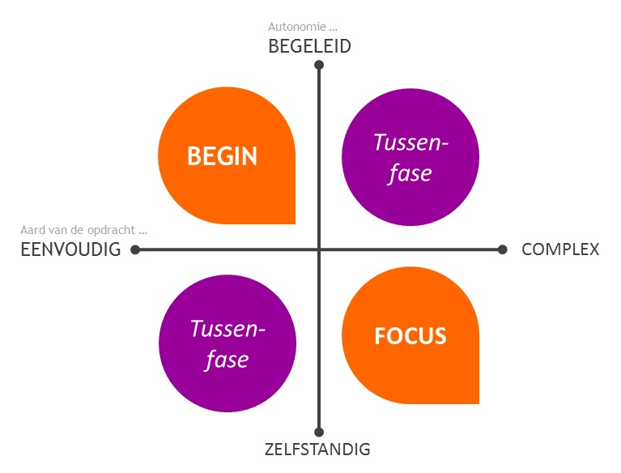
De groei naar zelfstandigheid en meer complexe opdrachten verloopt niet noodzakelijk lineair. Op basis van ieders individuele mogelijkheden en behoeften zullen beide dimensies zich op een unieke manier vermengen in de groeilijn van elke leerling. Zo kan een leerling binnen eenvoudige opdrachten groeien naar meer zelfstandigheid om daarna in complexere opdrachten aanvankelijk weer meer begeleid te worden; maar kan een leerling evenzeer onder begeleiding groeien naar complexere opdrachten om daarna in een meer zelfstandige setting aanvankelijk terug te vallen op eenvoudigere opdrachten. Uiteraard behoort ook elke tussenvorm tot de mogelijkheden. (Zie schema) Het doorlopen van dit continuüm gekenmerkt door de symbiose van een stijgende graad van autonomie en een stijgende moeilijkheidsgraad van opdrachten vormt de rode draad doorheen de 2de en 3de graad Industriële wetenschappen.
Dit deel van het leerplan wil dan ook ruimte laten voor een dynamische en creatieve aanpak van leraars, voor samenspraak tussen de leraar en de leerling, voor samenhang tussen diverse vakken … om maximaal rekening te houden met de evolutie, interesse en de mogelijkheden van de leerling.
Het vormingsproces binnen de cluster Engineering beoogt hierbij het ontwikkelen van een onderzoekende, verkennende, experimentele, creatieve, conceptuele, probleemoplossende en innovatieve houding. In de 2de graad betekent dit dat de leerling vanuit een intuïtieve benadering en in vrijheid de kans krijgt om zijn technisch-technologisch bewustzijn/denkvermogen te ontdekken en verder te ontwikkelen. Dit wordt bereikt via uitdagende projecten. Diversiteit in benadering en teamwerk zijn hierbij noodzakelijk.

Een engineeringsproject voldoet zoveel als mogelijk aan volgende criteria:
- is haalbaar qua moeilijkheidsgraad en aansluitend op wat verworven is;
- bevat uitdagende en nieuwe inhoudelijke elementen;
- heeft een bevragend karakter en zet aan tot onderzoek en studie;
- sluit aan bij de persoonlijke interesses en leefwereld van de leerling;
- laat ruimte voor intuïtieve, spontane en individueel gestuurde processen;
- is open wat materiaalgebruik, middelen en toegepaste technieken betreft;
- is maatschappelijk relevant, heeft een meerwaarde vanuit ethisch, ecologisch, innoverend oogmerk;
- speelt in op bestaande en/of nieuwe maatschappelijke behoeften.

LEERPLANDOELSTELLINGEN
De leerplandoelstelstellingen zijn te lezen als een geïntegreerd geheel van doelstellingen die doorheen de verschillende engineeringprojecten, gespreid over de graad, gerealiseerd kunnen worden. Niet elke leerplandoelstelling zal bijgevolg binnen elk engineeringsproject (in dezelfde mate) aan bod komen. De leraar kleurt de leerinhouden die relevant zijn in functie van de gekozen projecten, via een persoonlijke didactische benadering en methodiek, vanuit de eigen visie op Engineering en binnen het pedagogisch project van de school.
Onderstaande leerplandoelstellingen zijn gedurende de 2de graad te realiseren binnen minimaal 3 verschillende domeinen. Diverse combinaties zijn mogelijk. Overleg met vakcollega’s over de keuzes die per leerjaar en per schooljaar gemaakt worden, evenals overleg met de vakcollega’s van de 3de graad, is noodzakelijk in functie van een goede afstemming. De keuzes van domeinen kunnen per schooljaar verschillen, afhankelijk van de beginsituatie en de interesses van de leerlingen.
Mogelijke domeinen zijn …
Akoestiek, Automotive, Beton (gewapend), Bouwkunde, Brandbeveiliging, Civiele techniek, Datacommunicatie, Duurzame energie, Elektronica, Elektrotechniek, Industriële automatisering, Industriële productontwikkeling, Instrumentatie, Interieurbouw, Klimaattechniek, Koeltechniek, Life Sciences, Mechanica, Mechatronica, Mobiliteit, Pipelines, Piping, Procestechniek, Project controls, Project management, Scheepsbouw, Scheepswerktuigbouw, Staalbouw, Stedenbouwkunde, Telecommunicatie, Topografie, Vliegtuigbouw, Werktuigbouw, zorgsector …

Leerlingen kunnen …
onder begeleiding in team engineeren:
- luisteren naar elkaar;
- open staan voor andere standpunten;
- constructief zijn in de dialoog;
- afspraken maken en nakomen;
- gestructureerd werken
- timing opstellen en die respecteren;
- initiatief nemen;
- samen verantwoordelijkheid opnemen voor het resultaat.
CONTEXT
De leerling maakt deel uit van een door de leraar aangestuurd engineeringsteam. Naast het ontwikkelen van sociale vaardigheden binnen groepsdynamische processen, wordt hiermee ook - bij het vinden van creatieve oplossingen - het versterkende effect beoogd dat een groep kan hebben op de creativiteit van het individu. Het is de symbiose van ideeën en creatieve ingaven van meerdere leerlingen die een origineel, vernuftig ontwerp tot stand kan brengen.
Structuur en een goede organisatie vormen het uitgangspunt voor het inzetten van vergadermethodieken en –technieken bij het doorlopen van de verschillende fasen van het leren onderzoeken en het probleemoplossend denken. Het aansturen door de leraar vormt de basis van waaruit de leerlingen kunnen groeien naar autonoom handelen binnen zelfregulerende teams. Op het einde van de 2de graad betekent dit dat de leerlingen de aangereikte vergadermethodieken en -technieken gericht kunnen inzetten.

Pedagogisch-didactische wenken
- Vertrekken vanuit haalbare opdrachten geeft de leerlingen de kans om vertrouwen op te bouwen en van daaruit te groeien in zelfstandigheid.

de veiligheidsvoorschriften begeleid toepassen.
CONTEXT
De leerling kent de vigerende regelgeving in verband met veiligheid, preventie, gezondheid, ergonomie en milieu in functie van zijn opdracht of taak en past ze begeleid toe. Aandacht voor de eigen veiligheid en die van de medeleerlingen is hierbij een uitgangspunt.

een eenvoudig technisch-technologisch probleem in een onderzoeksvraag verwoorden.
CONTEXT
Het technisch-technologisch probleem wordt gekaderd binnen een industrieel proces, mechanische constructie, ICT, duurzame energie…
Het is belangrijk dat de leerling door objectieve waarneming en analyse inzicht krijgt in het technisch-technologisch probleem. Hij kan onder begeleiding uit een probleemstelling de technologische essentie destilleren. Hiertoe is het belangrijk dat hij een technisch-technologisch probleem leert herkennen, situeren, isoleren en definiëren.

onder begeleiding een oplossing technisch-technologisch en wetenschappelijk beargumenteren.
CONTEXT
De leerling wordt door de leraar uitgedaagd tot creatief denken en het verantwoorden van de gemaakte keuzes van oplossing. Hij wordt met andere woorden gestimuleerd om zijn creatieve en communicatieve vaardigheden aan te spreken.
Hiertoe leert hij informatie gericht selecteren via verschillende bronnen (documenteren), verworven kennis (technisch – technologisch, wetenschappelijk, wiskundig …) inzetten en de voor- en nadelen van aangereikte of zelf bedachte mogelijke oplossingen met elkaar vergelijken.
Aspecten die in rekening gebracht kunnen worden om een oplossing te valideren zijn: ergonomie, ecologie, economie, ethiek …

Pedagogisch-didactische wenken
- Een gedachte-experiment kan faciliterend zijn bij het beargumenteren van een gekozen oplossing.

een oplossing op een onderzoeksvraag op een gestructureerde wijze uitwerken.
CONTEXT
De leerling kiest een oplossingsmethode of heuristiek om tot een oplossing te komen. Die oplossingsmethoden kunnen van technisch-technologische aard zijn, het gebruik van algoritmen inhouden of intuïtieve oplossingsstrategieën bevatten.
De leerling leert de methode helder en duidelijk omschrijven. Bij het uitwerken van die methode is het fundamenteel dat de leerling zorgt dat ze heldere en hanteerbare inzichten oplevert.
De aard van de oplossing (methode) wordt bepaald door de moeilijkheidsgraad van de opdrachten.

tijdens het onderzoek/ontwerp accuraat waarnemen.
CONTEXT
De leerling kan een proef- en/of testopstelling opbouwen en de metingen uitvoeren. Hiertoe worden hem de nodige meetinstrumenten en/of meetmethoden aangereikt. Rekening houden met omgevingsfactoren tijdens het onderzoek/ontwerp en een kritisch ingesteldheid met zin voor nauwkeurigheid en volledigheid zijn nodig om tot een accurate waarneming te komen.

resultaten van een onderzoek/ontwerp verwerken.
CONTEXT
De leerling maakt gebruik van tools zoals tekeningen, grafieken, tabellen, schema’s, modellen … om adequaat resultaten van een onderzoek vast te leggen rekening houdend met vigerende normeringen.
Bij de keuze van de opdrachten wordt er rekening gehouden met een consecutieve opbouw in het realiseren van deze doelstelling.

een prototype ontwerpen.
CONTEXT
Binnen het gestelde domein van de onderzoeksvraag (EN 3) kan de leerling zijn studie afronden met het ontwerpen van een eenvoudig prototype. De aard van het prototype wordt bepaald door de moeilijkheidsgraad van de onderzoeksvraag.
Een prototype stelt de leerling in staat de technisch-technologische waarneming uit het onderzoek te evalueren in een realistisch model, conceptueel ontwerp of technische uitvoering.
Doorzettingsvermogen, oog voor kwaliteit en zin voor nauwkeurigheid en volledigheid zijn belangrijke attitudes bij het realiseren van deze doelstelling.

Pedagogisch-didactische wenken
- De studierichting Industriële wetenschappen richt zich tot het ontwerpen volgens het technisch-technologisch proces van een prototype. Om te komen tot een realisatie van het prototype is een samenwerking met andere studierichtingen aangewezen.
- Niet elke engineeringsopdracht vraagt een prototype.

op het resultaat en het doorlopen engineeringsproces, reflecteren.
CONTEXT
De leerling leert heel wat van de feedback die hij krijgt van leraren en van medeleerlingen. Hij kan ook over zijn eigen werk nadenken en reflecteren. Met het oog op het leerproces is een open houding nodig.

Pedagogisch-didactische wenken
- Micro-teaching is een mogelijke werkvorm waarbij leerlingen de kans krijgen hun werk voor te stellen en hierop van de medeleerlingen feedback te krijgen.

de resultaten van een onderzoek/ontwerp communiceren.
CONTEXT
Communiceren omvat het rapporteren, visualiseren via het maken van tekeningen, tabellen, grafiek, schema’s, modellen … en het presenteren van de resultaten. Hierbij wordt vertrokken vanuit een model. In de groei naar zelfstandigheid wordt deze sturing stelselmatig afgebouwd.

Pedagogisch-didactische wenken
- Het maken van een verslag, dossier, portfolio, presentatie … behoort tot de mogelijkheden.

- Minimale materiële vereisten
  - Algemeen
Om de leerplandoelstellingen bij de leerlingen te realiseren dient de school minimaal de hierna beschreven infrastructuur, materiële en didactische uitrusting ter beschikking te stellen, die beantwoordt aan de reglementaire eisen op het vlak van veiligheid, gezondheid, hygiëne, ergonomie en milieu. Dit alles is daarnaast aangepast aan de visie op leren die de school hanteert.
  - Infrastructuur
- Een vaklokaal dat de integratie van Toegepaste wetenschappen en Engineering mogelijk maakt.
- Nutsvoorzieningen voor het uitvoeren van leerlingenexperimenten, engineeringsprojecten en projecties (computer, toegang tot internet en beamer).
- Een opbergruimte voor materialen, gereedschappen en grondstoffen.
- Schoolmeubilair dat het experimenteren faciliteert.
- De beschikbaarheid over een computer voorzien van softwarepakketten voor tekstverwerking, rekenbladen, bestandsbeheer, simulatiepakketten en een CAD/CAM/CAE- tekenpakket.
- Machines en toestellen om het vervaardigen van de vooropgestelde prototypes te faciliteren.
  - Materiële en didactische uitrusting
In functie van het realiseren van de doelen is het van belang dat onderstaand materieel beschikbaar is in het vaklokaal:
- persoonlijke en collectieve beschermingsmiddelen;
- opstellingen en uitrustingen tot het uitvoeren van de experimenten;
- componenten en onderdelen in functie van de gekozen engineeringsprojecten;
- klein handgereedschap;
- meettoestellen:
  - multimeter;
  - oscilloscoop;
  - vermogenmeter;
- voedingsbronnen:
  - spanningsbron;
  - stroombron;
- diverse microcontrollers of plc’s voorzien van de nodige programmer;
- diverse actoren en sensoren.

Er dient voldoende didactisch materiaal beschikbaar te zijn voor het bereiken van de leerplandoelstellingen bij alle leerlingen. Specifieke uitrusting met betrekking tot Engineering wordt bepaald door de gekozen engineeringsprojecten. Om het innoverend karakter van de studierichting te bevorderen, is het belangrijk dat leerlingen gebruik kunnen maken van recente technologieën, machines, software, databanken …
De beschikbaarheid van materialen en benodigdheden op de school kan tijdelijk zijn door middel van huren, lenen of kan op externe locaties zoals bedrijven of opleidingscentra gebruikt worden.
De scholen verbinden er zich toe om een inventarislijst in overleg met de meewerkende bedrijven op te maken en ter beschikking te stellen als daar door de inspectie naar gevraagd wordt. Deze lijst wordt jaarlijks aangepast volgens de nieuwe noden en regelgeving.

- Bijlagen
De begrippen zijn alfabetisch geordend.
  - Leerplanbegrippen
- Algemene doelstelling: slaan op de brede, wetenschappelijke en technisch-technologische vorming. Deze doestellingen vormen het kader waarbinnen contexten zich situeren en de leerplandoelstellingen ondergebracht worden.
- Context: het betekenis gevend kader of verband waarin de leerplandoelstellingen geplaatst wordt. Bij contextrijke lessen worden verbindingen gelegd tussen de leerplandoelstelling/leerinhoud, de leefwereld en de interesses van de leerling, de actualiteit en eventueel andere vakken.
- Leerinhoud: bakenen de doelstellingen af en zijn richtinggevend voor het uitzetten van leerlijnen. De opgenomen leerinhouden zijn de minimaal te realiseren leerinhouden.
- Leerlijn: de lijn die wordt gevolgd om kennis, inzichten, vaardigheden of attitudes te ontwikkelen. Een leerlijn beschrijft de constructieve en (chrono)logische opeenvolging van wat er geleerd dient te worden.
- Leerplandoelstelling: de bakens om de leerlijnen te realiseren.
- Onderzoekend leren: leren door gebruik te maken van experimentele of theoretische activiteiten met als doel nieuwe kennis te verwerven over (aspecten van) verschijnselen en waarneembare feiten.
- Pedagogische-didactische wenk: niet-bindende adviezen waarmee de leraar en/of vakwerkgroep kan rekening houden om het onderwijs doelgericht, boeiend en efficiënt uit te bouwen.
- Probleemoplossend leren: leren door het combineren, vormgeven en toepassen van wetenschappelijke, technische kennis en vaardigheden voor plannen, schema’s of ontwerpen van nieuwe, gewijzigde of verbeterde producten.
- Project: concrete toepassingsinitiatieven binnen een context waaraan leerinhouden gekoppeld worden. Het is belangrijk om bij de keuze van de projecten uit te gaan van de voorkennis en interesses van de leerlingen, gedacht vanuit de doelstellingen van dit leerplan.
- Technisch-technologisch: het op systematische wijze toepassen van kennis ten behoeve van praktische doeleinden in combinatie met de handelingen die hiervoor nodig zijn.
  - Begrippen gebruikt in doelstellingen
- Conceptueel ontwerp: een vanuit wiskundig-wetenschappelijke context gedachte evoluerende visuele technisch-technologische weergave van een modelvoorstelling. Mogelijke voorstellingsvormen zijn: Schets – tekening – schema – model.
- Onderzoek: een activiteit die opgezet wordt om na te gaan of het verwachte of bedoelde ook echt zo is.
- Ontwerp: een modelvoorstelling van de (toekomstige) werkelijkheid, gericht op het ontwikkelen van producten.
- Experiment: een activiteit waarbij leerlingen, alleen of in kleine groepjes, zelfstandig (begeleid) een proef, simulatie, observatieopdracht of gedachte-experiment uitvoeren in het kader van een gegeven onderzoeksvraag.
- Gedachte-experiment: een experiment dat niet uitgevoerd kan worden in de realiteit met als doel het bestuderen van een denkproces over de werkelijkheid. Wat als …
- Model: een voorbeeldweergave, simulatie op schaal.
- Observatieopdracht: een objectieve waarneming van gedragingen of gebeurtenissen.
- Proef: een experiment met als doel een effect waar te nemen in het kader van een gegeven onderzoeksvraag.
- Proefopstelling: het geheel aan materiaal nodig om een proef uit te voeren.
- Prototype: een eerste model van een product waarmee de werking en functionaliteit van onderdelen wordt getest.
- Schema: een geordende visuele weergave.
- Schets: een eerste, vluchtige visuele weergave van de hoofdgedachten.
- Simulatie: een nabootsing van de werkelijkheid, in veel gevallen met behulp van een model van die werkelijkheid met als doel de werking en/of functionaliteit te testen.
- Studie: een theoretisch kader om tot een technische oplossing te komen waarbij de waarnemingen afgetoetst worden aan wetenschappelijke wetmatigheden.
- Tekening: een concrete visuele weergave gekoppeld aan de verzamelde informatie nodig voor de uitvoering.
- Testopstelling: een simulatiecontext waarvan de parameters en grenzen duidelijk afgebakend zijn en waarbinnen leerlingen tests bij een onderzoek kunnen uitvoeren.

Samenhang van de begrippen:
ONDERZOEK
EXPERIMENT |  |  | OBSERVATIEOPDRACHT
Proef | Simulatie | Gedachte-experiment
Proefopstelling | Testopstelling | Redenering | Objectieve waarneming

ONTWERP
CONCEPTUEEL ONTWERP |  |  | STUDIE
Wiskundige-wetenschappelijke context | Schets  Tekening  Schema  Model | Technisch-technologische invulling | Technisch-wetenschappelijke waarneming
PROTOTYPE

Gebaseerd op The Engineering Design Process

